**PRESSEMITTEILUNG**

**Schwerin, 14.11.2018**

**Erster MVeffizient-Stammtisch zum Thema Wärmerückgewinnung auf der GastRo**

SCHWERIN/ROSTOCK_ Seit April 2018 informiert die Landesenergie- und Klimaschutzagentur Mecklenburg-Vorpommern GmbH (LEKA MV) mit ihrer Kampagne MVeffizient Firmen aus den Branchen Ernährung, Gesundheit und Tourismus über das Thema Energieeinsparung. Hierzu führt die LEKA MV Stammtische in ganz Mecklenburg-Vorpommern durch. Am 19. November 2018, um 11:00 Uhr, findet der erste MVeffizient-Stammtisch während der GastRo in Rostock statt und zeigt Energieeinsparpotenziale in Gastronomie und Hotellerie auf.

„Wir wissen, wie wenig Zeit Unternehmerinnen und Unternehmer haben. Damit die Anreise für jeden kurz ist, führen wir unsere Stammtische in ganz Mecklenburg-Vorpommern durch. Zusätzlich sind wir auf Großveranstaltungen wie der GastRo in Rostock präsent, um Firmen aktiv anzusprechen“, erläutert Gunnar Wobig, Geschäftsführer der LEKA MV.

Während des Stammtisches am 19. November dreht sich alles um das Thema Wärmerückgewinnung in Gastronomie und Hotellerie. Dabei stellen zwei Ingenieure im Rahmen der Kampagne MVeffizient mögliche Energieeinsparmaßnahmen und Fördermöglichkeiten vor. Außerdem erläutert Stefan Goletzke, Geschäftsführer des Rostocker Start-ups DUSCHKRAFT, wie Hotels, Schwimmbäder und Ferienanlagen Energie und CO2 einsparen und zugleich das häufig auftretende Problem übermäßiger Feuchtigkeit – nämlich Schimmel – in den Griff bekommen.

Das Prinzip des DUSCHKRAFT Duschentfeuchters ist denkbar einfach: Während des Duschens wird die Luft entfeuchtet indem ein Ventilator den entstehenden Wasserdampf anzieht. Dieser warme Dampf kondensiert im Wärmetauscher und tropft ab, wodurch sich wiederum die Wassertemperatur um etwa fünf Grad erhöht. Anschließend fließt das erwärmte Wasser zurück über die Mischbatterie in die Duschbrause. So wird nicht nur die Luft um ca. 65 Prozent entfeuchtet, sondern auch die Wärme des Wasserdampfes zurückgewonnen. So kann der Lüftungsaufwand im Badezimmer deutlich verringert werden und es wird keine Heizenergie verschwendet.

„Produkte wie diese zeigen, dass es zur Steigerung der Energieeffizienz nicht immer die große Investitionsmaßnahme sein muss. Auch kleine Lösungen helfen, Energie und Kosten einzusparen und die Umwelt zu schonen“, erklärt Wobig.

Weitere Termine sind auf der Website unter [www.mv-effizient.de/Termine/](http://www.mv-effizient.de/Termine/) abrufbar. Anmeldungen zu Stammtischen sind dort online möglich. Hier können sich Unternehmen auch über Themen wie Energiemanagement, Nutzung erneuerbarer Energien, Eigenversorgungskonzepte sowie die passenden Förderprogramme informieren und eine kostenfreie Erstberatung vereinbaren.

Auftraggeber der mit Mitteln des Europäischen Fonds für Regionale Entwicklung (EFRE) geförderten dreijährigen Kampagne ist das Energieministerium des Landes.

Weitere Informationen unter [www.mv-effizient.de](http://www.mv-effizient.de)

**Über die Landesenergie- und Klimaschutzagentur Mecklenburg-Vorpommern GmbH**

Die Landesenergie- und Klimaschutzagentur Mecklenburg-Vorpommern GmbH (LEKA MV) mit Standorten in Stralsund, Schwerin und Neustrelitz wurde 2016 gegründet, um die Energiewende in Mecklenburg-Vorpommern voranzutreiben. Damit Strom künftig größtenteils aus erneuerbaren Energien bezogen und der Ausstoß von Treibhausgasen auf ein Minimum reduziert wird, zeigt LEKA MV wie öffentliche Einrichtungen, Unternehmen sowie Privatpersonen achtsam mit Ressourcen umgehen können. Dabei stehen für die insgesamt acht Mitarbeiter Themen wie Klimaschutz in Kommunen, Energieeffizienz in Unternehmen und das Umweltbewusstsein jedes Einzelnen im Fokus.

**Über die Kampagne MVeffizient**

MVeffizient ist die Kampagne für mehr Energieeffizienz in Mecklenburg-Vorpommern und wird von der Landesenergie- und Klimaschutzagentur Mecklenburg-Vorpommern GmbH (LEKA MV) im Auftrag des Energieministeriums durchgeführt. Insgesamt informieren vier Mitarbeiter und Mitarbeiterinnen Firmen aus den Schlüsselbranchen Tourismus, Ernährung und Gesundheit rund um die Themen Energieeffizienz und mögliche Energieeinsparmaßnahmen. Die Kampagne wird über einen Zeitraum von drei Jahren durchgeführt und mit Mitteln aus dem Europäischen Fonds für Regionale Entwicklung (EFRE) gefördert. Weitere Infos unter: [www.mv-effizient.de](http://www.mv-effizient.de).

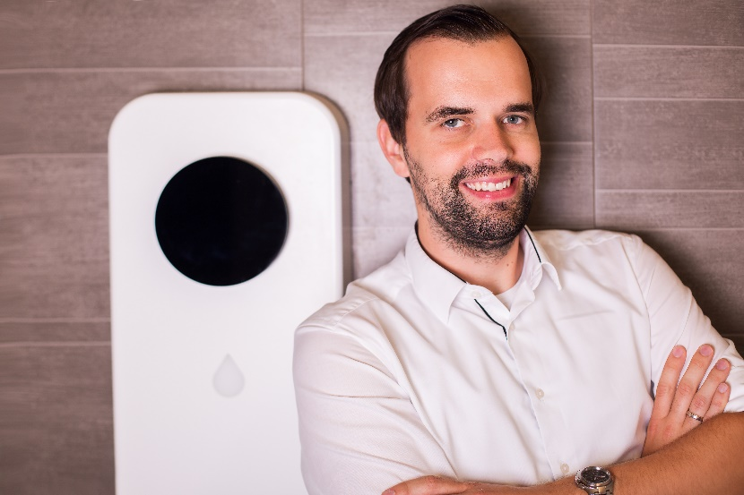

*BU: Stefan Goletzke mit dem DUSCHKRAFT Duschentfeuchter*

*(Foto: DUSCHKRAFT/Jessica Brach, pixflut)*

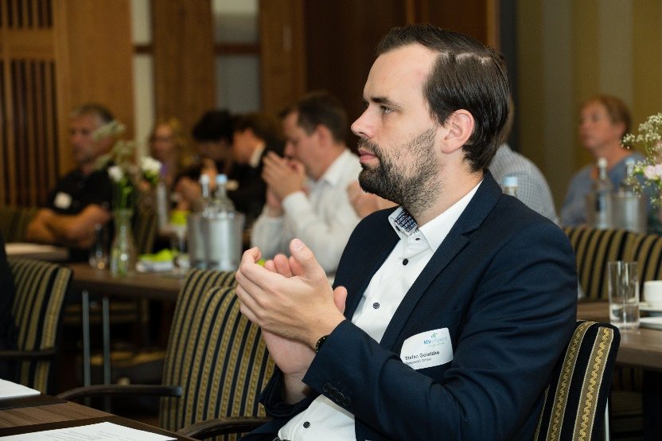

*BU: Stefan Goletzke, Geschäftsführer des Rostocker Start-ups DUSCHKRAFT, beim Auftakt der Kampagne MVeffizient (Foto: LEKA MV/Margit Wild)*

Foto und Text stehen unter folgendem Link zum Download zur Verfügung: <https://www.mv-effizient.de/presse/pressemitteilungen/> bzw. [www.mv-effizient.de/presse/pressematerial/](http://www.mv-effizient.de/presse/pressematerial/)

**Pressekontakt:**

Landesenergie- und Klimaschutzagentur Mecklenburg-Vorpommern GmbH

Kerstin Kopp

Bertha-von-Suttner-Str. 5

19061 Schwerin

Telefon: 0385 3031641

E-Mail: [kerstin.kopp@leka-mv.de](mailto:kerstin.kopp@leka-mv.de)

[www.mv-effizient.de](http://www.mv-effizient.de)

**Kontakt für O-Töne:**

DUSCHKRAFT GmbH

Geschäftsführer Stefan Goletzke

Werftstraße 20

18057 Rostock

Telefon: 0381 86514151

E-Mail: [stefan.goletzke@duschkraft.de](mailto:stefan.goletzke@duschkraft.de)

[www.duschkraft.de](http://www.duschkraft.de)

**Kontakt für O-Töne:**

Landesenergie- und Klimaschutzagentur Mecklenburg-Vorpommern GmbH

Geschäftsführer Gunnar Wobig

Zur Schwedenschanze 15

18435 Stralsund

Telefon: 03831 457037

E-Mail: [gunnar.wobig@leka-mv.de](mailto:gunnar.wobig@leka-mv.de)

[www.leka-mv.de](http://www.leka-mv.de)